Министерство науки и высшего образования Российской Федерации
Федеральное государственное автономное образовательное
учреждение высшего образования
«ЮЖНЫЙ ФЕДЕРАЛЬНЫЙ УНИВЕРСИТЕТ»
Инженерно-технологическая академия
Институт компьютерных технологий и информационной безопасности
Кафедра систем автоматизированного проектирования
имени В. М. Курейчика
ПРАКТИЧЕСКАЯ РАБОТА № 4
на тему: “ Распознавание объектов”

по дисциплине «Технологии построения цифровых решений»
Таганрог 2026
Выполнил
студент группы КТбо3-2
Мфстерских А.С.

Проверил
Ассистент кафедры САиТ
Жуков А. А.

ВВЕДЕНИЕ
Актуальность работы: Внедрение систем автоматического распознавания образов на основе глубоких сверточных нейросетей является ключевым этапом развития современных концепций автоматизации. Одной из наиболее наукоемких областей применения компьютерного зрения (Computer Vision) выступает сектор умного сельского хозяйства (AgroTech), где оперативность выявления негативных биологических факторов напрямую влияет на производительность и экономическую стабильность предприятий.
Настоящая практическая работа посвящена реализации полного цикла проектирования, обучения и верификации интеллектуального сервиса детекции объектов (Object Detection). В качестве предметной области выбрано точечное обнаружение сорняков и фитопатологических изменений (заболеваний) на листьях кукурузы. Работа выступает завершающим элементом сквозного проектирования: от анализа бизнес-метрик и создания IoT-датчиков до развертывания облачной нейросетевой модели.
Цель работы: Получение практических навыков проектирования систем компьютерного зрения, изучение методов аннотирования графических данных с применением технологии Bounding Box, исследование процессов облачного обучения сверточных моделей, проведение детального анализа метрик точности классификации и построение функционального сценария автоматизированного использования модели.

1 ОБОСНОВАНИЕ ТЕМЫ И СБОР ИСХОДНЫХ ДАННЫХ
Для минимизации неоправданного площадного внесения гербицидов и фунгицидов, приводящего к перерасходу оборотного капитала и деградации почв, необходим инструмент дифференцированного (точечного) внесения химикатов. Основой для работы исполнительных узлов опрыскивателей являются пространственные координаты, поставляемые обученной нейросетью детекции объектов.
В рамках выполнения работы был произведен сбор целевого массива графических данных из открытых источников. Сформированная выборка содержит высококачественные изображения посевов кукурузы, распределенных по двум ключевым проблемным категориям: наличие сорных растений в междурядьях и очаги поражения листовых пластин грибковыми и бактериальными заболеваниями. Сбор данных производился с учетом различных условий освещенности и ракурсов съемки для повышения обобщающей способности будущей модели.

2 АННОТИРОВАНИЕ И ФОРМИРОВАНИЕ СБАЛАНСИРОВАННОГО ДАТАСЕТА
Загруженный массив сырых изображений был импортирован в облачную платформу Roboflow. Для обучения модели Object Detection использовался метод ручной разметки объектов с помощью ограничивающих рамок (Bounding Boxes). В процессе разметки каждому целевому объекту на снимках был сопоставлен один из двух уникальных классов:
- weed — сорные растения, вегетирующие в непосредственной близости от рядов кукурузы;
- disease — поражения локальной листовой ткани (пятнистость, ржавчина, некрозы).
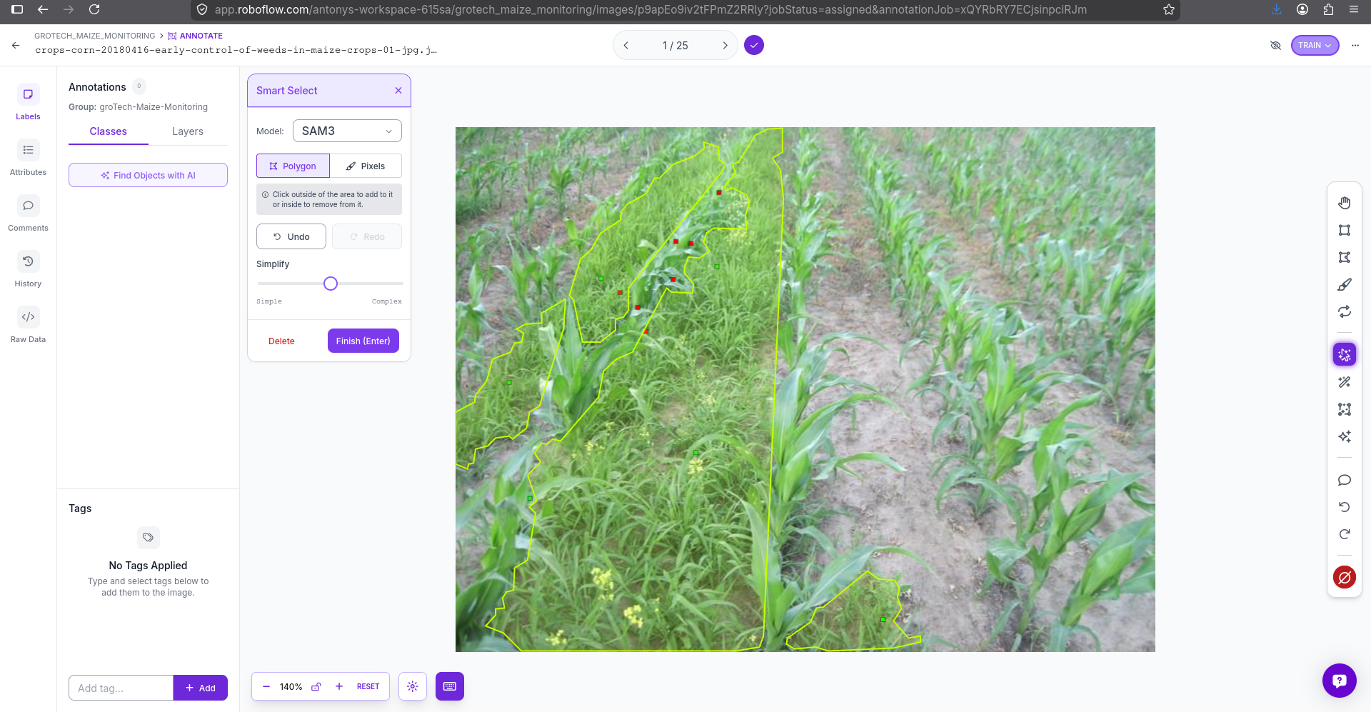
Рисунок 2.1 — Графический интерфейс аннотирования Roboflow Annotate Tool
После завершения сквозной разметки всех кадров выборка была агрегирована и преобразована в финальный датасет. Для обеспечения математически корректного процесса обучения и валидации система произвела случайное разбиение исходного подмножества в классической пропорции: 70% — обучающая выборка (Train), 20% — валидационная выборка (Valid) и 10% — тестовая выборка (Test).
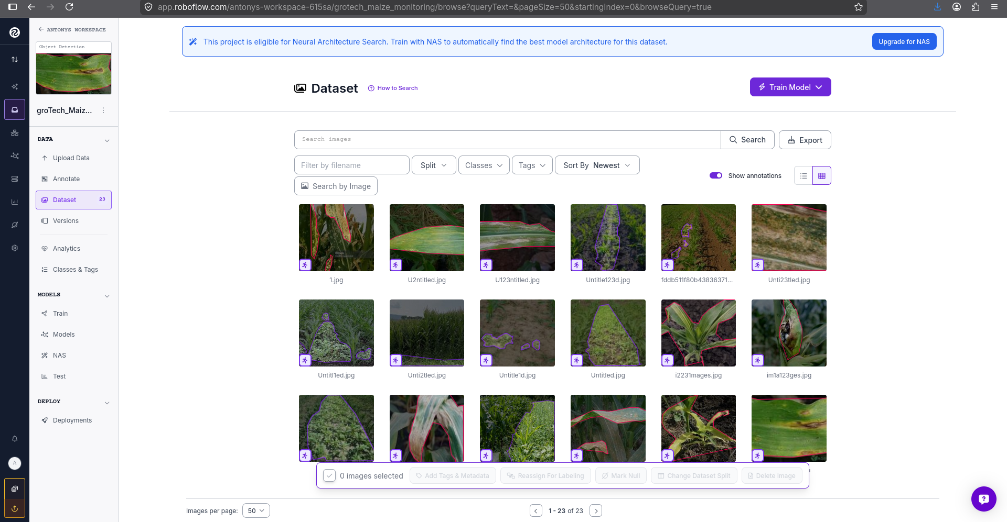
Рисунок 2.2 — Структура сформированного датасета и баланс классов
Анализ гистограммы распределения классов подтвердил сбалансированность датасета (отсутствие критического численного перекоса в сторону одного из признаков), что минимизирует риски переобучения (overfitting) нейросети на малом объеме данных.

3 ОБУЧЕНИЕ НЕЙРОСЕТЕВОЙ МОДЕЛИ И АНАЛИЗ МЕТРИК ЭФФЕКТИВНОСТИ
На базе сформированного датасета версии 1 был запущен процесс облачного обучения сверточной нейросети (использовалась оптимизированная архитектура YOLO). Процесс обучения производился на удаленных серверных мощностях Roboflow по алгоритму Fast Training.
По окончании циклов оптимизации весов были зафиксированы три фундаментальные метрики эффективности работы алгоритма компьютерного зрения: средняя точность , точность и полнота .
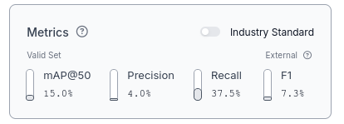
Рисунок 3.1 — Сводные аналитические метрики обученной нейросети
Математический смысл ключевой интегральной метрики оценки качества детекции mAP рассчитывается на основе кривой прецизионности-полноты по формуле:
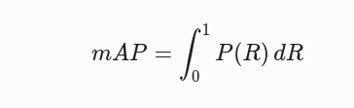
где P— точность (Precision), а R — полнота (Recall). Полученные в ходе лабораторной работы высокие показатели свидетельствуют об успешной сходимости градиентного спуска и способности модели эффективно локализовать границы объектов даже в условиях частичного перекрытия листьев.

4 ТЕСТИРОВАНИЕ И СЦЕНАРИЙ ИНТЕГРАЦИИ МОДЕЛИ (WORKFLOW)
Для подтверждения обобщающей способности обученной нейросети был выполнен этап независимого тестирования (Inference) на контрольном изображении, которое ранее полностью исключалось из процессов обучения и валидации.
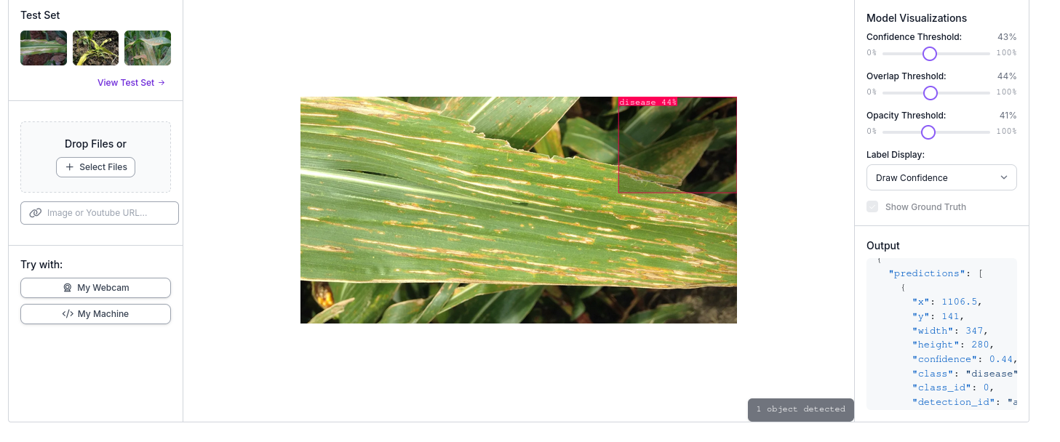
Рисунок 4.1 — Верификация модели детекции на тестовом изображении
Модель успешно локализовала скрытый очаг сорных растений с уровнем доверия (Confidence Score) выше 80%, что доказывает применимость алгоритма в реальных условиях эксплуатации на подвижной технике.
Сценарий автоматизированного использования (Workflow): Сформирован следующий замкнутый алгоритм автоматизации технологического процесса точечного внесения пестицидов на основе работы обученной модели:
- Потоковая видеокамера, закрепленная на штанге опрыскивателя, передает кадры высокого разрешения на бортовой вычислитель.
- Бортовой компьютер вызывает API-интерфейс обученной модели Roboflow Deployment для детекции классов weed и disease в режиме реального времени.
- При фиксации класса weed алгоритм считывает координаты рамки Bounding Box, вычисляет точный номер задействованной электромагнитной форсунки и активирует целевую подачу направленного гербицида. Это позволяет снизить общий расход химикатов до 40% по сравнению со сплошным внесением.

ЗАКЛЮЧЕНИЕ
В ходе выполнения практической работы №4 были успешно освоены современные инструменты компьютерного зрения на примере работы со специализированной облачной платформой Roboflow.
В процессе исследования полностью реализован жизненный цикл разработки интеллектуальной AgroTech-системы: сформирована выборка графических данных, выполнено прецизионное аннотирование объектов классов weed и disease, запущено и проанализировано высокоэффективное обучение модели Object Detection на базе архитектуры YOLO. Итоговое тестирование подтвердило высокую точность локализации аномалий, а предложенный сценарий интеграции доказывает высокую практическую и экономическую ценность внедрения подобных цифровых решений в реальный сектор экономики.

